Balázs

Adatbázis, backend

Bejelentkezés oldal

Az oldalon bejelentkezni és regisztrálni lehet. Bejelentkezéskor megkell adni a felhasználónevet és jelszót, majd megnyomni a bejelentkezés gombot. Ha az egyik adat hiányzik akkor ezt jelezük egy alert-ben. Ha minden adatott megadtunk akkor a PHP lekéri az adatbázistól a felhasználó adatait és ha megegyezik a bejelentkezésre használt név és a jelszó is egyezik akkor az oldal SESSION-be elmenti a felhasznaloId-ját, felhasználónevét, jogosultságát (pl. admin), és a profilképét, ha van és átdobja a felhasználót a főoldalra. Azonban, ha nem egyeznek az adatok akkor ezt jelezzük. A JS minden oldalon ellenőrzi, hogy bevagyunk e jelentkezve és ha nem akkor automatikusan a bejelentkezés oldalra dob minket.   
Regisztrálás gombra nyomáskor beugrik egy modal ablak, amelyben kitudjuk tölteni a szükséges adatokat. Itt figyeljük, hogy a megadott felhasználónév ne egyezen már egy létező felhasználóéval emellett, hogy minden adat meglett e adva és a két jelszó is egyezik e. A jelszót az adatbázisba felöltés előtt HASH-el titkosítjük ezzel is védve felhasználóink fiókjait. Ha valami hiba merül fel akkor azt jelezzük a felhasználónak, ha viszont minden sikeres volt akkor újra töltődik az oldal és betudunk lépni.

Recept feltöltés oldal

Ezen az oldalon tudják a felhasználok feltölteni kedvenc receptjeiket amely, ha elfogadásra kerül az adminisztrátor által akkor látható lesz onnantól kezdve az oldalon. Az oldal betöltésekor egy accordion-ban láthatjuk, hogy van e valamilyen módosítási javaslat egy régebbi receptünkhöz, amelyet visszautasítottak. Lejjebb lapozva megtudjuk adni az adatokat. Az adatok megadását olyan módon valósítottuk meg, hogy a lehető legkevesebb hibát tudja elkövetni a felhasználó feltöltéskor (pl. select és range használata). Ha minden adatot helyesen megadtunk akkor megnyomhatjuk a Recept feltöltés gombot, amely elkezd futtatni egy JS kódot, ami először ellenőrzi, hogy minden adat helyesen meglett adva és ha nem akkor azt jelzi. Ha minden adat megfelelő akkor elküldjük a PHP-nak, ahol elmentésre kerül az adatbázisban és a képet elmentjük az erre kijelölt helyére. Ha minden sikeresen lefutott akkor ezt jelezzük és egy kis idő elteltével az oldalt újra töltjük.

Rólunk oldal

Az oldal közepén látható két kártya, ahol rólunk a készítőkről láthatunk képet és egy rövid ismertetést/bemutatkozást és fejenként egy gombot, amelyekre kattintva egy új oldalon megnyitja a GITHUB fiókjainkat. Lejjebb láthatunk egy szövegmezőt, amiben leírtuk, hogy mivolt az indítékunk, hogy elkészítsük ezt a weboldalt. Emellett ezen az oldalon lett előszőr elkészítve a FOOTER elem, amely tartalmazza a hivatalos email címeinket, amelyeken keresztül kapcsolatba lehet velünk lépni. A FOOTER oly módon lett elkészítve, hogy bármilyen méretű monitoron az oldal legalján legyen található.

Gyerek menü oldal

Az aloldalnak az a célja, hogy ha a felhasználó nem tud dönteni, hogy melyik receptet csinálja az egyes napszakokon, akkor itt az oldal add neki egy ajánlatot.  
A weboldal tetején látható az aloldal címe, ezalatt pedig a hét mindegyik napja radio gombokban. Az oldal alapvetően az aktuális napon tölt be, de a többi napnak az ajánlott receptjeit is meg lehet tekinteni. Az egyes napoknál 5 receptet ajánl. Reggelit, tízórait, ebédet, uzsonnát és vacsorát. Ezeket egy adatbázis esemény generálja újra minden héten automatikusan.

Profil oldal

Oldal megnyitásakor az adatbázistól lekérjük a szükséges adatokat amiket megszeretnénk jeleníteni (regisztrálás dátuma, profilkép stb..). A baloldalon található egy fájl felöltő mező, ami fölött láthatjuk a jelenlegi profilképünk. Ha rányomunk a fájl kiválasztása gombra akkor a kép kiválasztása után a kis körben látni fogjuk, hogy fog kinézni. Alatt megjelenni két gomb egy mentés és egy mégsem gomb. Ha a mégsem gombra nyomunk akkor eltünteti a gombokat és visszatölti az előző profilképet. A mentés gombra nyomva az oldal JS fájlja fetch segítségével jelzi a változásokat a PHP-nak, amely miután elmenti az új képet az erre kijelölt mappába utána megváltoztatja az elérési útvonalat az adatbázisban, majd újra tölti az oldalt és jelzi a felhasználónak, hogy sikeres volt a módosítás.   
Jobb oldalt található négy mező, amelyben az alapvető információk találhatók meg a fiókról. A mezők alatt található egy Módosítás gomb amire kattintva irhatóvá válik két mező: a jelszó és az email cím és megjelenik két gomb a Mentés és a Mégse gomb. Ha a mégse gombra nyomunk akkor az oldal ismét módosíthatatlanná teszi a két mezőt és visszatölti az eredeti információkat. Ha a mentés gombra nyomunk akkor vizsgáljuk, hogy mi lett módosítva és ettől függően változik, hogy hogyan fut le az adat módosítás, hogy az adatbázis ne legyen fölöslegesen terhelve. Sikeres módosítás után újra tölt az oldal és jelezzük ismét, hogy a módosítás sikeres volt.

Recept elfogadás oldal

Ezt az oldalt csak az adminisztrátor fiókok látják és érik el. Megnyitáskor egy címsorban jelezzük, hogy válasszon az admin egy elfogadásra váró receptet. A receptekről pár alapvető adat jelenik meg a reszponzív kártyákban. A kártyákon található egy Részletek gomb amire kattintva átdob minket egy másik oldalra, ahol láthatjuk a részletes leírását a recepteknek. Miután elolvassa az admin a recept részleteit az oldal alján találni fog négy gombot: Elfogadás, Módosítási javaslat írása, Mégse és Törlés.  
Ha az elfogadás gombra nyomunk akkor az adatbázisban módosítva lesz a recept, hogy már elfogadott, ezáltal már láthatóvá válik minden felhasználó számára.   
A javaslat írás gombra nyomás után megjelenik egy szövegmező, amibe letudjuk írni, hogy milyen módosításra szorul a recept. Alatta két gomb látható egy Javaslat küldése és egy Mégse gomb. A mégse gombra nyomva eltünteti a módosítási mezőket és újra láthatóvá válnak az előző lehetőségeink. Ha elküldjük a javaslatot akkor a PHP módosítja az elfogadás státuszát és egy mezőben elmenti a javaslat szövegét, amit jelzünk a felöltő felhasználónak a recept feltöltés oldalon.   
A mégse gombra nyomáskor visszalépünk az előző választó felületre.  
A törlés gombra nyomva a PHP segítségével töröljük az összes adatott, ami ehhez a recepthez tartozót (hozzávalók, étrendek), emellett töröljük a felhasználó által feltöltött képet is.  
Az elfogadás, javaslat küldés, a mégse és a törlés gomb nyomása utána az oldal visszadob minket az előző választó felületre.

**Adatbázis**

Adatbázisunkat fő célja az adatredundancia csökkentése és az egyszerű és sokoldalú keresés biztosítása. volt.   
Az adatbázis tábláiról részletesen:

* felhasznalok:

id Egész szám, a felhasználó azonosítója, PK

felhnev Szöveg, a felhasználó neve (egyedi érték)

jelszo Szöveg, titkosított

joga_id Egész szám, felhasználó jogosultságát jelzi, FK

profilkep szöveg, a felhasználó profil képének elérési útvonala

letrehozas Dátum, a profil létrehozásának dátumát és idejét jelzi

feltolt_recept_szama Egész szám, a felhasználó által feltöltött receptek

száma

* felhasznalojog_

id Egész szám, a felhasználói jogosultság azonosítója, PK

jognev Szöveg, a jogosultság megnevezése

* kedvenceklista

id Egész szám, a lista elem azonosítója, PK

felhasznalo_id Egész szám, a felhasználó azonosítója, FK

recept_id Egész szám, a recept azonosítója, FK

* bevasarlolista

id Egész szám, a bevásárló lista azonosítója, PK

felhasznalo_id Egész szám, a felhasználó azonosítója, FK

hozzavalok_id Egész szám, a hozzávalók azonosítója, FK

adag Egész szám, hány adag

* hozzavalok

id Egész szám, a hozzávalók azonosítója, PK

recept_id Egész szám, a recept azonosítója, FK

hozzavalo Szöveg, a hozzávaló neve

mennyiseg Szám, a hozzávaló mennyisége

mertek_egyseg Szöveg, a hozzávaló mértékegysége

kategoria Szöveg, elkészítési kategória(pl. töltelék)

* hozzaszolasok

id Egész szám, a hozzászólások azonosítója, PK

felhasznalo_id Egész szám, a felhasználók azonosítója, FK

hozzaszolas Szöveg, a hozzászólás szövegét tárolja

receptek_id Egész szám, a receptek azonosítója, FK

feltoltes_ideje Dátum, hozzászólás írásának dátuma és ideje

* ertekeles

id Egész szám, az értékelés azonosítója, PK

felhasznalo_id Egész szám, a felhasználók azonosítója, FK

recept_id Egész szám, a recept azonosítója, FK

ertek Egész szám, a megadott értékelés

mikor Dátum, jelzi az értékelés leadásának dátumát

* receptek

id Egész szám, a receptek azonosítója, PK

neve Szöveg, a recept nevét tárolja

felhasznalo_id Egész szám, a felhasználók azonosítója, FK

napszak Szöveg, az étel fogyasztásának napszakát tárolja

etelfajta_id Egész szám, az ételfajta azonosítója, FK

kaloria Egész szám, az étel kalória értékét tárolja

kepek Szöveg, az ételről felrakott kép elérési útvonala

nehezseg Szöveg, az étel elkészítési nehézségét tárolja

ido Egész szám, az étel elkészítésének ideje

adag Egész szám, az étel adagja

ar Szöveg, az étel elkészítésének ára

mikor_feltolt Dátum, a recept feltöltésének időpontja

konyha_id Egész szám, a konyha azonosítója, FK

elkeszites Szöveg, az elkészítési lépések leírása

elfogadot tinyint, elfogadott e a recept az admin által

modositasi_jav Szöveg, admin által írt javaslat

gyerekmenu Egész szám, alkalmas e gyerekeknek

* etrend

id Egész szám, az étrend azonosítója, PK

neve Szöveg, az étrend megnevezése

* etelfajta

id Egész szám, az ételfajta azonosítója, PK

neve Szöveg, az étel fajta megnevezése

* konyha

id Egész szám, a konyha azonosítója, PK

neve Szöveg, a konyha megnevezése

gyerekmenu

id Egész szám, menü elem azonosítója, PK

recept_id Egész szám, a recept azonosítója

recept_neve Szöveg, a recept neve

napszak Szöveg, a recept fogyasztásának napszakja

hetimenu

id Egész szám, a menü elem azonosítója, PK

recept_id Egész szám, a recept azonosítója

recept_neve Szöveg, a recept neve

napszak Szöveg, a recept fogyasztásának napszakja

receptetrend

id Egész szám, a recept étrend azonosítója, PK

etrend_id Egész szám, az étrend azonosítója, FK

recept_id Egész szám, a recept azonosítója, FK

log

id Egész szám, a log elem azonosítója, PK

tablazat_nev Szöveg, a tábla neve

valtozott_id Egész szám, a változott érték id-ja

datum Dátum, mikor történt a változás

log_tipus Szöveg, a változás fajtája(törlés stb.)

elozo_ertek Szöveg, változás elöti érték

uj_ertek Szöveg, a változás utáni érték

PK – elsődleges kulcs FK – idegen kulcs

Eseményindítók  
Az eseményindítókat arra használtam, hogy ha változás történik az adatbázisban akkor ezeket a változásokat elmentettem a log táblában, hogy hiba esetén könnyű legyen megtalálni a forrását

_Delete végűek: ha bármely táblában törlés történik akkor ezt menti a log-ban  
_Insert végűek: ha új adat felvétel történt akkor ezt menti a log-ban  
_Update végűek: ha bármely módosítás történt akkor ezt menti a log-ban  
ujadat kezdetűek: ha adat van ezekbe a táblákba felöltve akkor automatikusan kisbetűsé teszi őket

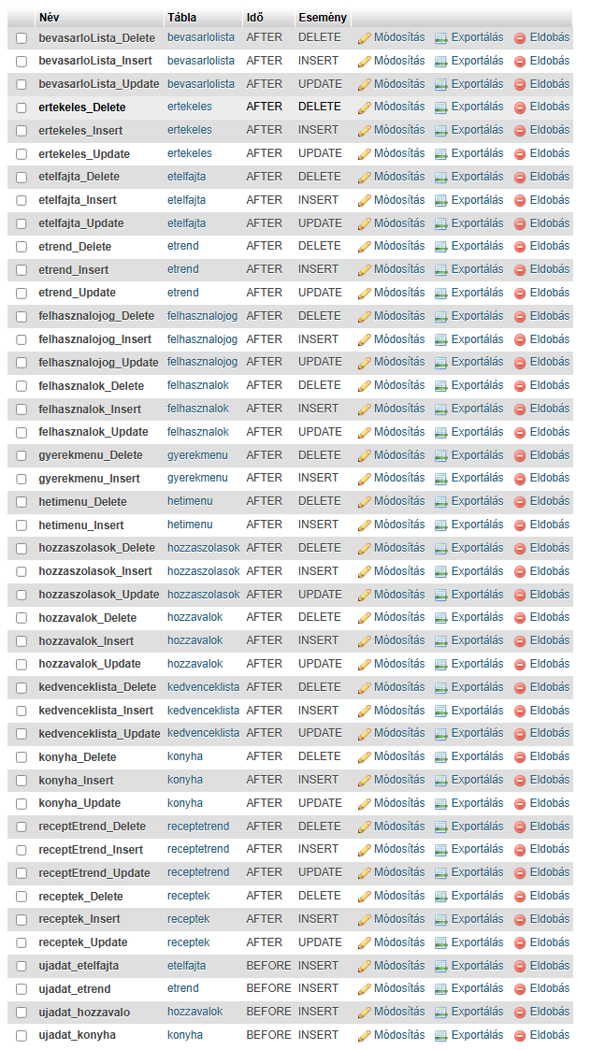

Események  
Az események a két menü automatizálásához lett írva. Hetente egyszer fut le a kijelölt napon éjfélkor. Először törli a táblában lévő korábbi adatokat és a helyére lekér az elfogadott receptek közül minden étkezéshez hét darabot majd ezeket az erre kijelölt táblákba mentik. A különbség a sima hetimenü és a gyerekmenü közt az, hogy a gyerekmenünél vizsgáljuk, hogy a recept alkalmas e kisgyereknek is fogyasztásra.

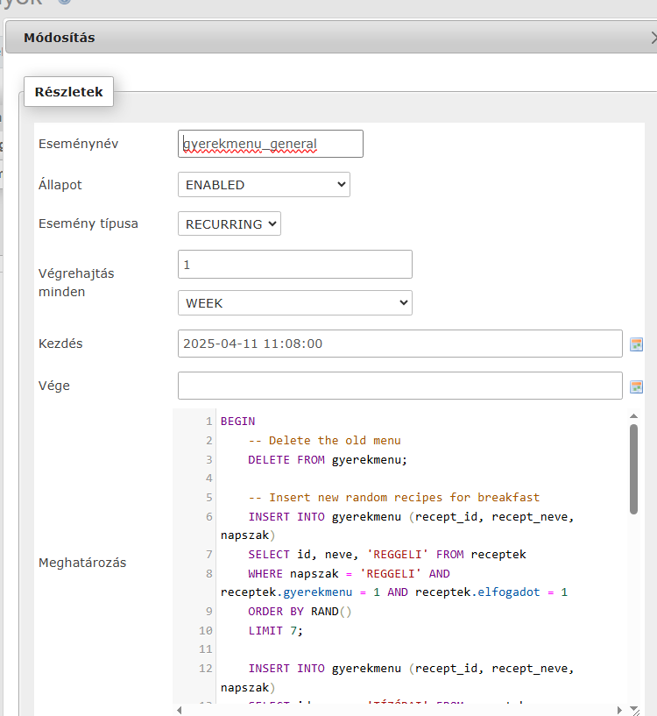

Tóth Balázs mérföldkövek:

* 1. Mérföldkő 2024.12.21:
  + Adatbázis elkészítése
  + Log rendszer elkészítése
  + Bejelentkezés és regisztráció backend
  + Bejelentés ellenőrzése
  + Session megírása
  + Adatbázisban profil hozzáférési jogok
  + Logó elkészítése
* 2. mérföldkő 2025.03.10:
  + Menü oldalak automatizálása
  + Rólunk oldal elkészítése
  + Recept felöltő oldal elkészítése
  + Gyerek menü oldal elkészítése
  + Profil oldal backend elkészítése
  + Footer minden oldalra megcsinálása
  + Recept elfogadás admin oldal elkészítése
* 3. mérföldkő 2024.04.16:
  + Receptek törlése opció
  + Adatbázis adatokkal felöltése
  + Hibák javítása
  + Dokumentáció
  + Tesztek írása
  + Teszt dokumentálása